Mục Lục

1. React là gì? Những ưu điểm, hạn chế 2
1.1.Đặc điểm 2
1.2.Ưu điểm: 2
1.3.Hạn chế: 2
2. Làm rõ Declarative Programming và Virtual DOM trong ReactJS 3
2.1. Declarative Programming (Lập trình khai báo) 3
2.2. Virtual DOM (DOM ảo) 4
3.NodeJS là gì? Kiến trúc của NodeJS 5
3.1.Đặc điểm 5
3.2.Kiến trúc 6
3.3.Kết quả 6
4. Git là gì? Các lệnh cơ bản 6
4.1.Đặc điểm 6
4.2.Các lệnh Git cơ bản (Workflow thường dùng): 7

Mục Lục Ảnh
Hình 1 4
Hình 2 5
Hình 3 6

- React là gì? Những ưu điểm, hạn chế

1.1.Đặc điểm
React (hay React JS) là một thư viện JavaScript mã nguồn mở do Meta (Facebook) phát triển, được sử dụng để xây dựng giao diện người dùng (UI) tương tác, đặc biệt là các ứng dụng web một trang (Single Page Application - SPA). React tập trung vào tầng View (hiển thị) và chia giao diện thành các thành phần (Component) độc lập.

1.2.Ưu điểm:
Hiệu suất cao: Sử dụng Virtual DOM giúp giảm thiểu các thao tác cập nhật trực tiếp lên DOM thật, làm ứng dụng chạy mượt mà hơn.
Tái sử dụng Component: Các khối giao diện (nút bấm, form, thẻ bài) được viết một lần và dùng lại ở nhiều nơi, giúp tiết kiệm thời gian và dễ bảo trì code.
Cộng đồng & Hệ sinh thái khổng lồ: Rất dễ tìm kiếm thư viện hỗ trợ (ví dụ: Redux, React Router) và giải pháp cho các lỗi gặp phải trên StackOverflow.
Nền tảng đa dạng: Học React JS có thể dễ dàng chuyển sang học React Native để lập trình ứng dụng di động (iOS, Android).

1.3.Hạn chế:
Đường cong học tập (Learning Curve) dốc: Người mới phải làm quen với cú pháp JSX (trộn HTML vào JS), cách quản lý State/Props, và các Hooks (useEffect, useState).
Chỉ là thư viện, không phải Framework: React không cung cấp sẵn mọi thứ như Angular. Bạn phải tự ghép nối nhiều thư viện khác nhau để thành một ứng dụng hoàn chỉnh, gây bối rối cho người mới.
SEO kém (nếu không cấu hình thêm): React mặc định là Client-Side Rendering (CSR), tải HTML trắng lúc đầu nên các bot tìm kiếm (Google) khó đọc nội dung. Thường phải dùng thêm Next.js (SSR) để giải quyết.

2. Làm rõ Declarative Programming và Virtual DOM trong ReactJS

2.1. Declarative Programming (Lập trình khai báo)
Khái niệm: Khác với Imperative (Mệnh lệnh) là bạn phải chỉ ra từng bước "LÀM THẾ NÀO" (How) để đạt được kết quả, thì Declarative (Khai báo) chỉ yêu cầu bạn mô tả "KẾT QUẢ MONG MUỐN" (What) giao diện trông như thế nào ở một trạng thái cụ thể. Bạn không cần tự viết code để thao tác thêm/sửa/xóa phần tử trong DOM; React sẽ tự lo việc đó.
Ví dụ minh họa 1 (Declarative vs Imperative): Giả sử bạn muốn tạo một nút bấm, nếu người dùng click thì đổi màu từ Xanh sang Đỏ.
Cách Imperative (Vanilla JS - Mệnh lệnh): Bạn phải tự tìm phần tử, tự gắn sự kiện, tự đổi style.
JavaScript
const btn = document.getElementById('myBtn');
btn.addEventListener('click', function() {
if (btn.style.backgroundColor === 'blue') {
btn.style.backgroundColor = 'red';
} else {
btn.style.backgroundColor = 'blue';
}
});
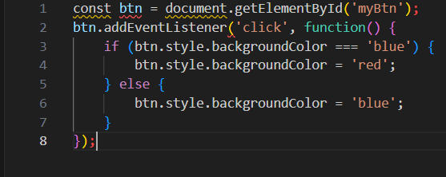
Hình 1
Cách Declarative (React - Khai báo): Bạn chỉ cần khai báo "Trạng thái (State) hiện tại là gì" và "Giao diện trông ra sao với trạng thái đó".
JavaScript
function ColorButton() {
const [isRed, setIsRed] = useState(false);

// Khai báo giao diện dựa trên State
return (
<button
style={{ backgroundColor: isRed ? 'red' : 'blue' }}
onClick={() => setIsRed(!isRed)}
>
Click me
</button>
);
}
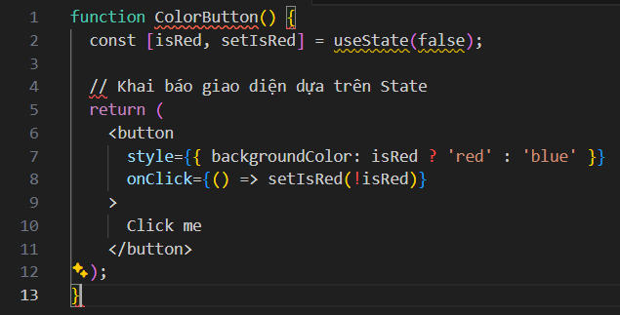
Hình 2

2.2. Virtual DOM (DOM ảo)
Khái niệm: Thao tác trực tiếp trên Real DOM (DOM thật của trình duyệt) rất chậm và tốn tài nguyên. React giải quyết bằng cách tạo ra một bản sao nhẹ của DOM trong bộ nhớ máy tính (RAM), gọi là Virtual DOM.
Cách hoạt động (Quá trình Reconciliation/Diffing):

Khi State hoặc Props thay đổi, React tạo ra một Virtual DOM mới đại diện cho giao diện mới.
React so sánh (Diffing) Virtual DOM mới này với Virtual DOM cũ trước đó.
Nó tìm ra chính xác những điểm khác biệt (những node nào thay đổi).
Cuối cùng, nó chỉ cập nhật (Patch) đúng những điểm khác biệt đó lên Real DOM thật của trình duyệt.
Ví dụ minh họa 2 (Sức mạnh của Virtual DOM): Giả sử bạn có một danh sách 1000 bình luận và một đồng hồ đếm ngược trên cùng một trang.
JavaScript
function Post() {
const [time, setTime] = useState(new Date().toLocaleTimeString());

useEffect(() => {
setInterval(() => setTime(new Date().toLocaleTimeString()), 1000);
}, []);

return (
<div>
<h1>Thời gian: {time}</h1> {/* Chỉ dòng này thay đổi mỗi giây */}
<CommentsList comments={1000_comments_array} /> {/* Không bị render lại trên DOM thật */}
</div>
);
}
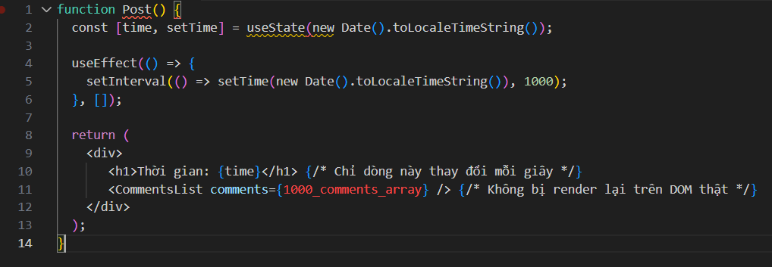
Hình 3
Dù React gọi hàm render lại toàn bộ component mỗi giây, nhưng nhờ Virtual DOM, nó phát hiện ra chỉ có phần text của thẻ <h1> là thay đổi. Do đó, nó chỉ cập nhật con số thời gian trên trình duyệt mà không hề đụng chạm hay vẽ lại toàn bộ 1000 bình luận kia, giúp ứng dụng không bị giật lag.
3.NodeJS là gì? Kiến trúc của NodeJS

3.1.Đặc điểm

NodeJS là một môi trường chạy mã (Runtime Environment) JavaScript đa nền tảng, mã nguồn mở, được xây dựng dựa trên V8 JavaScript Engine (động cơ lõi của Google Chrome). NodeJS cho phép lập trình viên viết mã JavaScript chạy trên Máy chủ (Server/Backend), thay vì chỉ chạy trên trình duyệt (Frontend/Client) như trước đây.

3.2.Kiến trúc
Kiến trúc cốt lõi của NodeJS: Điểm đặc biệt nhất làm nên sức mạnh của NodeJS là mô hình Single-Threaded Event Loop (Vòng lặp sự kiện đơn luồng) và Non-blocking I/O (I/O không đồng bộ/Không chặn).
Single-Threaded (Đơn luồng): NodeJS chỉ sử dụng 1 luồng chính (Main thread) để thực thi mã JavaScript.
Non-blocking I/O: Khi gặp một tác vụ nặng tốn thời gian (như đọc file từ ổ cứng, gọi API, truy vấn Cơ sở dữ liệu), Main Thread sẽ không "đứng chờ" (blocking) tác vụ đó xong. Thay vào đó, nó giao việc này cho một hệ thống nền chạy bằng C++ (được gọi là libuv - sở hữu Thread Pool gồm nhiều luồng phụ).
Event Loop (Vòng lặp sự kiện): Main Thread ngay lập tức đi làm việc khác (nhận request từ user khác). Khi tác vụ nặng ở nền làm xong, hệ thống sẽ đẩy "Kết quả (Callback)" vào một hàng đợi (Event Queue). Event Loop sẽ liên tục xoay vòng, lấy kết quả từ hàng đợi này trả về cho Main Thread để phản hồi cho người dùng.

3.3.Kết quả
Nhờ kiến trúc này, NodeJS cực kỳ xuất sắc trong việc xử lý hàng chục ngàn kết nối đồng thời (tính năng realtime, chat, streaming) mà tốn rất ít RAM so với kiến trúc đa luồng truyền thống (như Java, PHP).
4. Git là gì? Các lệnh cơ bản

4.1.Đặc điểm
Git là một Hệ thống Quản lý Phiên bản Phân tán (Distributed Version Control System). Hiểu đơn giản, nó giống như tính năng "Undo/Redo" (hoàn tác) nhưng dành cho toàn bộ thư mục dự án của bạn qua nhiều năm tháng và dành cho một nhóm nhiều người làm chung. Nó giúp:
Lưu lại toàn bộ lịch sử các lần chỉnh sửa code.
Khôi phục lại phiên bản cũ nếu code mới bị lỗi.
Nhiều lập trình viên có thể làm việc trên cùng một dự án cùng lúc mà không bị ghi đè code của nhau (Merge/Branching).

4.2.Các lệnh Git cơ bản (Workflow thường dùng):
Khởi tạo dự án:
git init: Biến một thư mục bình thường thành một kho lưu trữ (repository) để Git bắt đầu theo dõi.
git clone [url]: Tải nguyên một dự án đã có sẵn từ trên mạng (như GitHub, GitLab) về máy.
Lưu lại thay đổi (Save / Commit):
git status: Kiểm tra xem bạn đã sửa/thêm/xóa những file nào.
git add [tên-file] hoặc git add . : Đưa các file đã sửa vào khu vực chờ (Staging Area) chuẩn bị lưu.
git commit -m "Nội dung tóm tắt thay đổi": Chính thức "chụp ảnh" (lưu) phiên bản hiện tại vào lịch sử của Git.
Làm việc với Server (Remote):
git push origin [tên-nhánh]: Đẩy những thay đổi bạn vừa commit từ máy tính lên máy chủ (ví dụ GitHub).
git pull: Kéo những đoạn code mới nhất mà đồng nghiệp vừa đẩy lên server về máy bạn và gộp vào code hiện tại.
Làm việc với Nhánh (Branch): (Giúp bạn làm tính năng mới mà không ảnh hưởng tới code đang chạy ổn định).
git branch [tên-nhánh-mới]: Tạo một nhánh mới.
git checkout [tên-nhánh] (hoặc git switch): Chuyển sang làm việc ở nhánh đó.
git merge [tên-nhánh]: Gộp code từ nhánh khác vào nhánh hiện tại của bạn.

